Příloha ZD č. 4
Technické zadání
Tabulka splněných minimálních technických požadavků dodavatelem
pro nadlimitní veřejnou zakázku
Systém ohřevu pomocí neutráního svazku pro tokamak COMPASS

Požadavky na neutrální svazek | - Výstupní dodávaný výkon v neutrálech (integrovaný přes všechny energetické složky svazku, deuterium) | ≥1 MW | Dodavatel splňuje tento minimální technický požadavek uvedený v tomto řádku
 | - Energie převládajícího typu neutrálních částic (deuterium) | ≥80 keV | Dodavatel splňuje tento minimální technický požadavek uvedený v tomto řádku
 | - Podíl převládajícího typu neutrálních částic na výstupním výkonu | ≥60% | Dodavatel splňuje tento minimální technický požadavek uvedený v tomto řádku
 | - Stabilita energie svazku | +- 2% | Dodavatel splňuje tento minimální technický požadavek uvedený v tomto řádku
 | - Stabilita proudu svazku | +- 3% | Dodavatel splňuje tento minimální technický požadavek uvedený v tomto řádku
 | - Délka trvání kontinuální pulzu s maximálním výstupním výkonem | ≥1 s | Dodavatel splňuje tento minimální technický požadavek uvedený v tomto řádku
 | - Pracovní plyn svazku | Vodík, deuterium (uvedené parametry jsou pro deuterium) | Dodavatel splňuje tento minimální technický požadavek uvedený v tomto řádku
 | - Obsah těžkých nečistot | ≤1% | Dodavatel splňuje tento minimální technický požadavek uvedený v tomto řádku
 | - Průměr svazku v místě clony (90% výkonu při maximálních parametrech) | ≤200 mm | Dodavatel splňuje tento minimální technický požadavek uvedený v tomto řádku
 | - Divergence svazku | ≤17 mrad | Dodavatel splňuje tento minimální technický požadavek uvedený v tomto řádku
 | - Čas náběhu a vypnutí svazku na/z plný výkon | ≤2 ms | Dodavatel splňuje tento minimální technický požadavek uvedený v tomto řádku
 | - Modulace výkonu svazku | Svazek musí být schopen měnit dodávaný výkon během jednoho pulzu na základě předdefinovaného požadavku s minimální rychlostí změny výkonu 1 MW/2 ms | Dodavatel splňuje tento minimální technický požadavek uvedený v tomto řádku
 | - Porty pro diagnostiku svazku | Termočlánky na kalorimetru a na vstupu do beam ductu  Okénko na iontovém zdroji | Dodavatel splňuje tento minimální technický požadavek uvedený v tomto řádku
 | - Teplota chladicí vody | Svazek musí být vybaven měřením teploty chladící vody. Tato teplota nesmí překročit teplotu varu vody. | Dodavatel splňuje tento minimální technický požadavek uvedený v tomto řádku
 | - Výplach vzduchem | V případě výpadku cirkulace chladící vody musí být svazek schopen automaticky provést výplach chladícího potrubí vzduchem, aby nedocházelo k zamrzání chladící vody a poškození systému. | Dodavatel splňuje tento minimální technický požadavek uvedený v tomto řádku
Požadavky na zařízení | - Opakovací výkonová charakteristika | 1 s trvající kontinuální puls na maximálních parametrech každých 15 minut po dobu 10 hodin (nebo stejný počet pulsů za kratší dobu) s ≥90% úspěšností. | Dodavatel splňuje tento minimální technický požadavek uvedený v tomto řádku
 | - Stínění proti elektromagnetickému rušení okolních systémů | Všechny zdroje elektromagnetického rušení musí být adekvátně stíněny, tak aby nenarušovaly řídící systémy tokamaku. | Dodavatel splňuje tento minimální technický požadavek uvedený v tomto řádku
 | - Umístění nejužšího místa svazku | Z=0, R≥1.3 m (Z je vertikální vzdálenost od outer midplane, R je vzdálenost od osy torusu), viz obrázek č. 1 strana č. 8 ZD | Dodavatel splňuje tento minimální technický požadavek uvedený v tomto řádku
 | - Charakteristiky náhradní dílů | Kritické komponenty a náhradní díly nesmí podléhat omezením dovozu do EU či exportu ze země výroby. | Dodavatel splňuje tento minimální technický požadavek uvedený v tomto řádku
 | - Materiály subsystémů | Veškeré ocelové díly musí být z nemagnetické a nerezové oceli (316L pokud to umožňují materiálové nároky komponent, případně 316N pro porty) | Dodavatel splňuje tento minimální technický požadavek uvedený v tomto řádku
 | - Použití magnetických materiálů | Pouze pro nutné stínění pro iontový zdroj a pro odkláněcí magnet. | Dodavatel splňuje tento minimální technický požadavek uvedený v tomto řádku
 | - Konstrukce strukturálních elementů | Strukturální elementy nesmí vytvářet horizontální proudové smyčky v ploše větší než 0.5 m² | Dodavatel splňuje tento minimální technický požadavek uvedený v tomto řádku
 | - Zemnění zařízení | Všechny komponenty, které jsou přístupné zvenku musí být uzemněny k zemi injektoru. | Dodavatel splňuje tento minimální technický požadavek uvedený v tomto řádku
 | - Stínění zařízení | Komponenty musí být dostatečně stíněny proti magnetickému poli generovanému tokamakem (B_{z} < 0.02 T a B_{R} < 0.01 T v místě z= 0 m, R= 4.0 m), tak aby nedocházelo k omezení funkčnosti svazku. | Dodavatel splňuje tento minimální technický požadavek uvedený v tomto řádku
 | - Chlazení zařízení | Všechny subsystémy přístupné zvenku musí být adekvátně chlazeny, tak aby teplota na vnějším povrchu nepřekročila 50º C. | Dodavatel splňuje tento minimální technický požadavek uvedený v tomto řádku
 | - Rozměry a tvar zařízení | Tvar a umístění komponent musí být kompatibilní s tvarem tokamaku COMPASS a jeho systémů viz obázek č. 1 na straně č. 8 ZD. | Dodavatel splňuje tento minimální technický požadavek uvedený v tomto řádku
 | - Umístění subsystémů | Všechny subsystémy, které nemusí být nezbytně umístěny v blízkosti tokamaku musí být umístěny v přízemí haly ve vlastním ohrazeném prostoru. Ovládací počítač svazku musí být umístěn mimo experimentální halu tokamaku nebo adekvátně stíněn proti radiaci. | Dodavatel splňuje tento minimální technický požadavek uvedený v tomto řádku
 | - Korekce umístění komponent | Stojan systému ohřevu musí být navržen tak, aby umožnil přesné a robustní nastavení polohy a orientace svazku. Toto nastavení musí být proveditelné bez použití jeřábu. Samotný systému ohřevu ale musí být zároveň uzpůsoben k transportu jeřábem. Stojan musí také umožnit výrazný (>1m) lineární posun svazku bez použití těžkých strojů pro případnou údržbu a opravy. | Dodavatel splňuje tento minimální technický požadavek uvedený v tomto řádku
 | - Kompatibilita elektrických zdrojů | Veškeré vybavení musí být kompatibilní s příslušnými předpisy a doporučeními ČSN a vnitřními předpisy ÚFP (ty jsou dostupné na dotaz). | Dodavatel splňuje tento minimální technický požadavek uvedený v tomto řádku
 | - Elektrická izolace zařízení | Vysokonapěťové, kontrolní a uzemněné komponenty musí být od sebe dostatečně elektricky izolované. | Dodavatel splňuje tento minimální technický požadavek uvedený v tomto řádku
 | - Bezpečnost zařízení | Zařízení musí být vybaveno světelnými ukazateli stavu vysokonapěťových komponent. | Dodavatel splňuje tento minimální technický požadavek uvedený v tomto řádku
 | - Dokumentace | Dodavatel musí dodat konstrukční a provozní dokumentaci k veškerým mechanickým, elektrickým a softwarovým komponentám zařízení, které nejsou komerčně dostupné, a to včetně zdrojových kódů příslušného software a elektrických schémat s přesným typovým označením komponent. Součástí dokumentace bude také seznam provedených modifikací komerčních komponent. | Dodavatel splňuje tento minimální technický požadavek uvedený v tomto řádku
 | - Tlak v místě připojení svazku na komoru COMPASSu během pulsu svazku | ≤2·10⁻² Pa | Dodavatel splňuje tento minimální technický požadavek uvedený v tomto řádku
 | - Tlak v místě připojení svazku na komoru COMPASSu mimo puls svazku | ≤2·10⁻⁵ Pa | Dodavatel splňuje tento minimální technický požadavek uvedený v tomto řádku
 | - Typ vakuového těsnění | CF pro menší porty, pro větší může být elastomerové | Dodavatel splňuje tento minimální technický požadavek uvedený v tomto řádku
 | - Kapacita kryopump bez nutnosti regenerace | ≥100 pulzů každý trvající ≥1 s | Dodavatel splňuje tento minimální technický požadavek uvedený v tomto řádku
 | - Rozhraní pro monitorování stavu vakua ve svazku | Dodané zařízení musí kontinuálně měřit tlak plynu s dostatečnou přesností pro spolehlivý provoz zařízení.  Vakuový subsystém svazku musí mít výstup přes optický výstup, který umožní monitorování kvality vakua | Dodavatel splňuje tento minimální technický požadavek uvedený v tomto řádku
 | - Elektrické zdroje | Systém ohřevu plazmatu musí být dodán spolu s veškerými potřebnými elektrickými zdroji. Elektrický výkon potřebný pro provoz svazku (maximálně 3 MW) dodá ÚFP ze setrvačníkových generátorů na efektivním napětí 6 kV, střídavé napětí, 3 fáze. | Dodavatel splňuje tento minimální technický požadavek uvedený v tomto řádku
Požadavky na vlastní řídící počítač – kontrolní počítač svazku | - Kontrolní počítač svazku – komunikace s řídícími systému | Kontrolní počítač svazku musí být schopen komunikovat s řídícími systémy tokamaku (CODAC): 1) V reálném čase během pulzu tokamaku, pomocí sériové linky. Rychlost přenosu požadavku po sériové lince musí být alespoň 1 kS/s. 2) Přes ethernetové rozhraní (TCP/IP protokol) s API (application program interface) ovládacího programu.  Kontrolní počítač musí být schopný přijímat externí hodinový signál a trigger, ke kterým bude vztažena časová osa zaznamenávaných dat. Signály budou přivedeny optickou linkou.  Požadavky z CODACu mohou překračovat bezpečnostní limity zařízení a svazek musí být schopen je v takovém případě pozměnit (ochranné rampy, maximální a minimální povolené hodnoty apd.), aby nedošlo k poškození zařízení. | Dodavatel splňuje tento minimální technický požadavek uvedený v tomto řádku
 | - Kontrolní počítač svazku ovládání svazku | Kontrolní počítač musí umožnit:  1. Autonomní testování zařízení a diagnostiku jeho stavu  2. Zajištění provozu svazku během výboje tokamaku pomocí online (alespoň 1 kS/s) požadavků zasílaných přes sériovou linku: výkon iontového zdroje, napětí extrakční mřížky, napětí 3. mřížky (repeller). Svazek zpět musí posílat aktuální výstupní hodnotu proudu iontového zdroje a proudu a napětí mřížek.  3. API ovládacího programu musí mít všechny klíčové možnosti ovládání jako GUI (graphical user interface – grafické uživatelské rozhraní).  4. Zajištění bezpečného vypnutí svazku v případě poruchy, externího požadavku či přerušení komunikace s řídicím systémem tokamaku. Ovládání svazku nesmí umožnit svazku operovat s parametry, které by mohlo vést k jeho poškození. | Dodavatel splňuje tento minimální technický požadavek uvedený v tomto řádku
 | - Kontrolní počítač svazku -ukládání dat | Kontrolní počítač svazku musí ukládat dva typy informací:  1) Databáze historie poruch a chybových stavů do lokální databáze nebo logu. Tyto data musí být přístupné přes API za účelem zápisu do databáze tokamaku.  2) Všechny parametry zařízení zobrazované v GUI získané v průběhu pulzu (včetně požadovaných/nastavených hodnot a naměřených dat) musí být ukládány a skladovány (alespoň posledních 10 000 pulzů) lokálně na kontrolním počítači pro každý pulz svazku. Tyto parametry musí být přístupné přes API za účelem zápisu do databáze tokamaku. Tyto signály (napětí, proud a stav kalorimetru, …) musí mít časové rozlišení ≤1 ms synchronizované s optickým časovacím a triggerrovacím signálem. | Dodavatel splňuje tento minimální technický požadavek uvedený v tomto řádku
 | - Kontrolní počítač svazku - Interlock | V zařízení musí být implementován vyšší systém ochrany zařízení (interlock), pro případ, že jiné bezpečností mechanismy selžou. Interlock musí umožnit převedení zařízení do bezpečného stavu na základě externích požadavků, které budou přivedeny formou optických vstupů (např. napouštění pracovního plynu).  Zároveň musí být interlock vybaven sérií optických výstupů pro kontrolu bezpečnosti provozu (např. stav nabití kondenzátorové baterie, připojení energetiky, stav kalorimetru atd.). | Dodavatel splňuje tento minimální technický požadavek uvedený v tomto řádku
SCHEMATICKÝ NÁČRTEK Systém ohřevu plazmatu pomocí neutrálního svazku pro tokamak COMPASS, který ukazuje klíčové vzdálenosti v okolí tokamaku COMPASS, které musí dodané zařízení splňovat, je nezbytnou součástí tabulky minimálních technických požadavků.
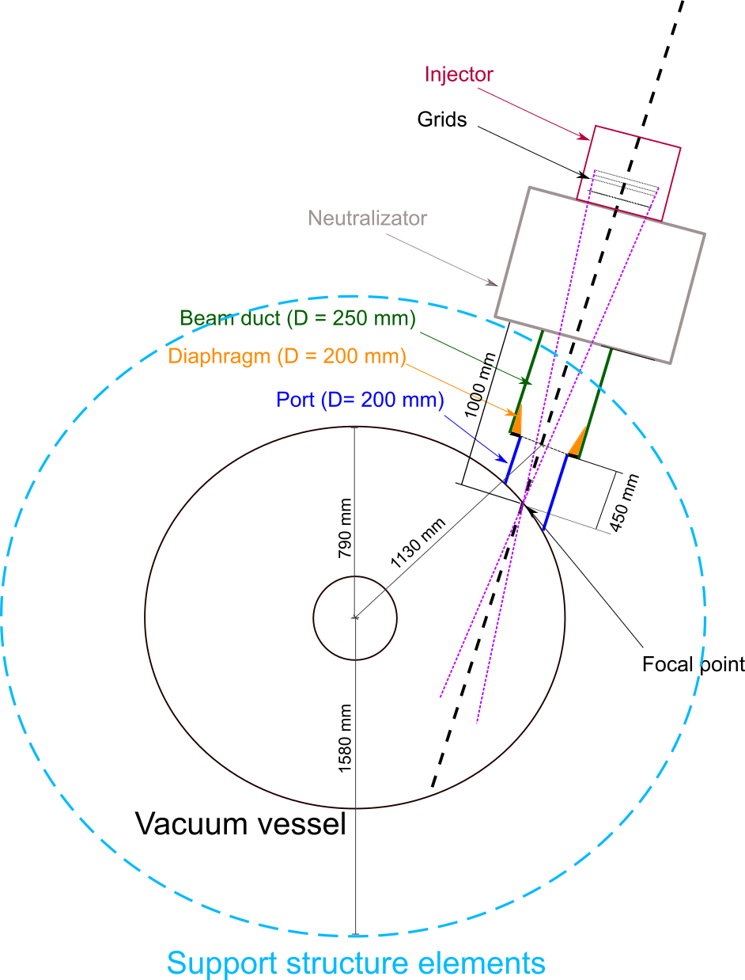obrázek č. 1: Schematický náčtrek umístění NBI na tokamaku COMPASS

……………………………………………………………………………………………………..
(Jméno a podpis osoby oprávněné jednat jménem či za dodavatele)

Zadavatel informuje,že tento dokument je nedílnou součástí nabídky každého účastníka zadávacího řízení a zároveň bude nedílnou součástí čtyř paré smluv u vybraného dodavatele v souladu s kupní smlouvou - kap. XII bod. 1 = příloha č. 2..

